Proyecto Sistema de Gestión de Flotas

Gabriela Mendoza Gutierrez
Jhoan Steban Urueña Giraldo



Eliecer Montero Ojeda
Patrones de Software
Grupo A194
Fecha 16/Septiembre/2026
- Sistemas de Gestión de Flotas

El sistema de gestión de flotas es una aplicación web diseñada para administrar de manera efectiva los vehículos que pertenecen a una empresa. La intención es tener un único sistema de información para facilitar operaciones como el monitoreo de la ubicación, la planificación de rutas y cargas, el control del mantenimiento de flotas y la navegación para los conductores durante sus recorridos.
Este sistema está enfocado en organizar mejor los vehículos de la empresa y recopilar información importante que respalde la toma de decisiones sobre la operatividad diaria. Para esto el sistema está dividido en cuatro subsistemas principales:

- Monitoreo en tiempo real de los vehículos
Este subsistema permite conocer donde se encuentran las flotas durante sus recorridos, facilitando la consulta de su ubicación e información básica del recorrido. Debido a esto es posible saber cuáles vehículos se encuentran disponibles y cuales se encuentran en recorrido para tener un mayor control sobre toda la flota de la empresa.

- Optimización de rutas y asignación de cargas
Permite organizar los recorridos de los vehículos y asignarles las cargas que deben transportar. Al tener en cuenta la información de los vehículos y las características de la carga, el sistema optimiza la distribución para elegir una ruta adecuada, evitando recorridos innecesarios, reducir tiempos de entrega y aprovechar los vehículos disponibles.

- Mantenimiento predictivo de vehículos
Permite llevar un control del mantenimiento de los vehículos, facilita el registro de fechas importantes como cambios de aceite, revisiones periódicas, reparaciones y próximos mantenimientos. Con esta información el sistema identifica cuando un vehículo requiere mantenimiento, evitando que pase por alto revisiones programadas y reduciendo el riesgo de fallas durante su recorrido.

- Integración con sistemas de navegación
Permite relacionar el sistema con un sistema de navegación para facilitar los recorridos de los conductores. El propósito es que por medio de la ruta asignada el conductor pueda usar un sistema para conocer el camino que debe seguir para llegar al destino final.

- Objetivos
  - Objetivo General
Desarrollar un prototipo de sistema web de gestión de flotas que permita monitorear vehículos, asignar rutas y cargas, controlar el mantenimiento y asistir la navegación de los conductores, mediante el uso de datos simulados y la aplicación de patrones de diseño de software que organicen y faciliten el desarrollo del sistema.

  - Objetivos específicos
- Implementar un módulo de monitoreo que consulte la ubicación, el estado y la disponibilidad de los vehículos mediante datos simulados, con el fin de distinguir los vehículos que están en recorrido de los que están disponibles.
- Desarrollar un componente de software para la asignación de rutas y cargas, aplicando estructuras de datos para procesar las características de los vehículos y destinos simulados, generando así una distribución eficiente en el sistema.
- Diseñar e implementar la lógica de negocio del módulo de mantenimiento predictivo mediante principios de diseño orientado a objetos, para procesar el historial de servicios simulados y generar alertas de mantenimiento.
- Integrar un sistema de navegación con las rutas asignadas, permitiendo visualizar el recorrido y el avance del vehículo hacia su destino.
- Patrón Singleton
El patrón Singleton se utiliza cuando se requiere manejar una única instancia de una
clase durante la ejecución del sistema. En el proyecto esta característica permite centralizar el registro de las acciones realizadas sobre los vehículos mediante la clase FleetAuditLogger

Se decidió utilizar este patrón para evitar que diferentes partes del sistema creen instancias
independientes del registro de auditoría. De esta manera las operaciones realizadas por los componentes del sistema pueden registrarse utilizando el mismo objeto.

- UML Del patrón Singleton
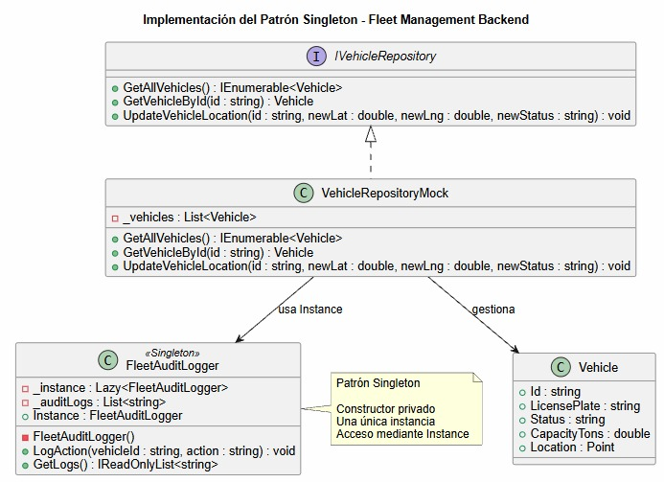
Ilustración 1. Diagrama UML de la implementación del patrón Singleton

El diagrama UML representa la estructura del patrón Singleton dentro del sistema.
La clase “FleetAuditLogger” se identifica como Singleton y contiene los elementos que permiten controlar su instancia (el constructor privado, la instancia estática y la propiedad “Instance”).
También se representa la relación con “VehicleRepositoryMock” que implementa la interfaz “IVehicleRepository” y utiliza la instancia de “FleetAuditLogger” para registrar las operaciones realizadas, permitiendo visualizar tanto la implementación interna del patrón como su relación con otro componente del sistema.

- Implementación del patrón Singleton
El patrón de diseño Singleton permite que una clase tenga una sola instancia durante la
ejecución del sistema y pueda ser usada desde diferentes partes del programa. En el prototipo de gestión de flotas se incorpora el patrón Singleton para la clase FleetAuditLogger ubicada en codigo/FleetManagementBackend/Logging/FleetAuditLogger.cs, esta clase se encarga de registrar las acciones que realiza el sistema relacionado con la gestión de vehículos.
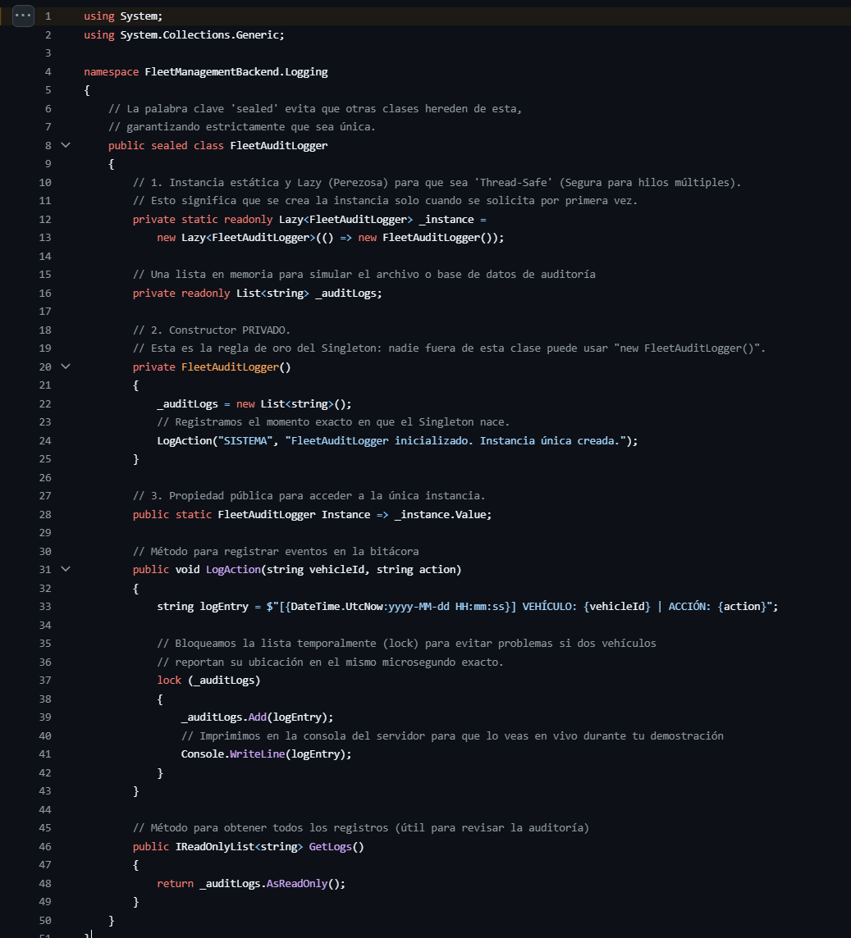
Ilustración 2. Codigo proyecto implementación del patrón Singleton

- Incorporación del patrón Singleton
El patrón Singleton se incorpora en el proyecto a través de la clase FleetAuditLogger,
encargada de centralizar el registro de las acciones que realiza el sistema, como las consultas y actualizaciones sobre los vehículos. Su implementación combina cuatro elementos clave que garantizan una única instancia durante toda la ejecución del sistema:

- Campo estático perezoso y seguro para hilos: La variable _instance almacena la instancia usada por el Singleton, se declara como estático y de tipo Lazy<FleetAuditLogger>, de modo que la instancia solo se crea la primera vez que se solicita y de forma segura por llamadas concurrentes desde distintos hilos evitando condiciones de carrera cuando varios módulos escriben al mismo tiempo.
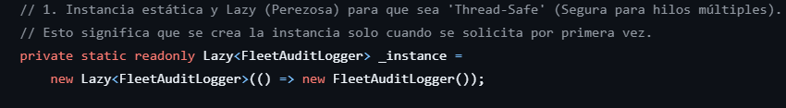
Ilustración 3. Instancia estática de FleetAuditLogger mediante Lazy

- Constructor privado: Al ser privado ninguna clase externa puede crear directamente una instancia con el operador “new”, esto permite que la propia clase controle la creación de su instancia.
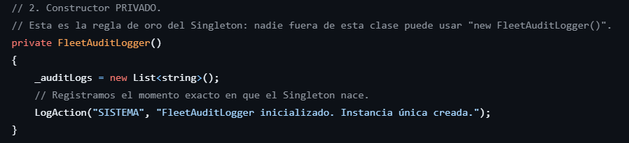
Ilustración 4. Constructor privado de FleetAuditLogger

- Punto de acceso global: La propiedad estática Instance expone la única instancia existente y es el medio por el cual los demás módulos del sistema acceden al logger mediante FleetAuditLogger.Instance.LogAction(...), asegurando que todos los registros queden consolidados en una sola lista en memoria (_auditLogs).
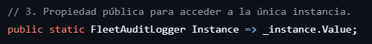
Ilustración 5. Propiedad Instance del patrón Singleton.

- Clase sellada (sealed): Al marcar la clase como sealed se impide que otras clases hereden de FleetAuditLogger, lo que refuerza el control de la instancia de la clase y forma parte de la estructura utilizada para implementar el Singleton.
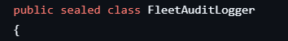
Ilustración 6. Clase Sealed del patrón Singleton

La implementación del Singleton se incorpora al funcionamiento del sistema mediante
VehicleRepositoryMock, que se encarga de administrar los datos simulados de los vehículos.
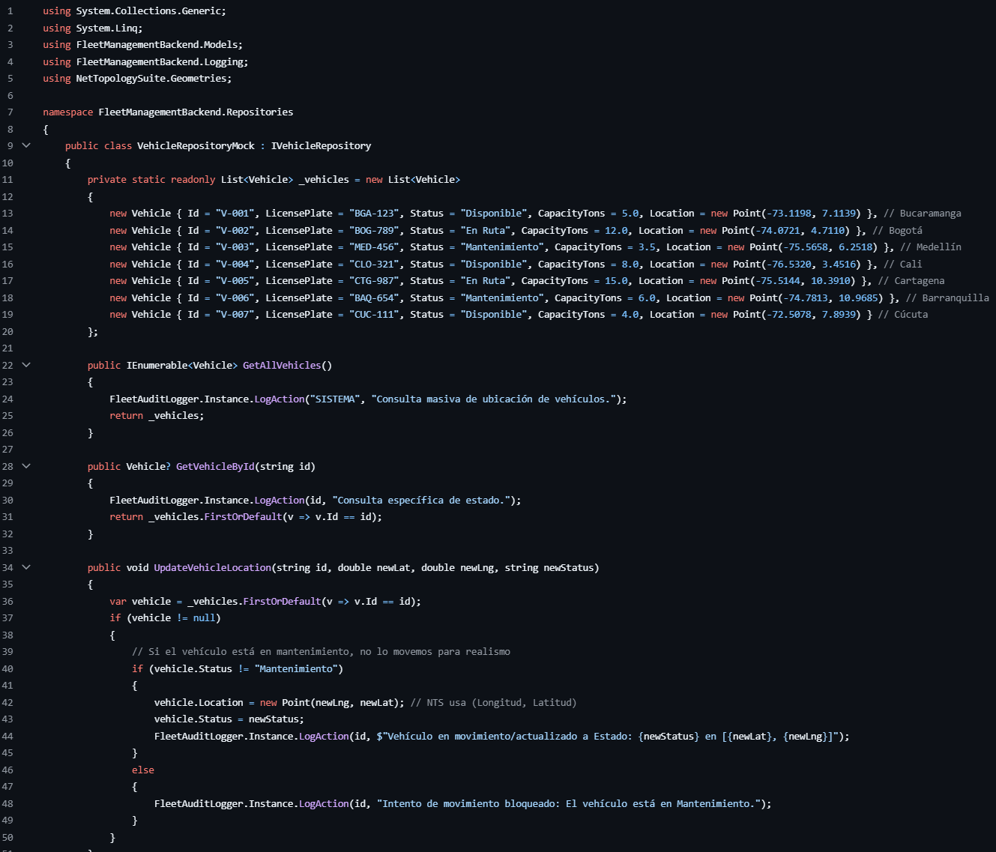
Ilustración 7. Uso de FleetAuditLogger.Instance en VehicleRepositoryMock

Durante las operaciones de consulta y actualización, el repositorio utiliza
FleetAuditLogger.Instance para registrar las acciones realizadas. En este caso, el repositorio no crea una nueva instancia de FleetAuditLogger, sino que accede a la instancia única proporcionada por la propiedad Instance. Posteriormente utiliza el método LogAction() para registrar la operación correspondiente.
Este fragmento demuestra la incorporación del patrón al proyecto debido que una clase
diferente de FleetAuditLogger utiliza su instancia única para realizar una función concreta dentro del sistema.

- Principios SOLID en el proyecto
Además de la implementación del patrón Singleton el proyecto presenta características
relacionadas con los principios SOLID principalmente mediante la separación de responsabilidades y el uso de abstracciones.

El principio de Responsabilidad Única se observa en la distribución de funciones entre las
clases. Vehicle representa la información de los vehículos, FleetAuditLogger administra el registro de auditoría, VehicleRepositoryMock gestiona la información simulada y FleetController se encarga de procesar las solicitudes. También se utiliza la interfaz IVehicleRepository que permite separar el controlador de una implementación específica del repositorio, facilitando que en el futuro pueda utilizarse otra implementación del repositorio sin modificar directamente la lógica del controlador. En conjunto, toda esta separación mantiene el sistema ordenado y facilita enormemente su mantenimiento y evolución.

- Pruebas de funcionamiento
El prototipo del Sistema de Gestión de Flotas se encuentra en proceso de desarrollo y por el
momento cuenta con algunas funcionalidades implementadas que permiten comprobar el
funcionamiento inicial de la aplicación. Las pruebas presentadas a continuación corresponden al
estado actual del proyecto y podrán ampliarse durante el desarrollo del semestre a medida que se
incorporen nuevas funcionalidades.
Es importante aclarar que la información utilizada actualmente en el sistema corresponde
a datos simulados, empleados con fines de prueba y demostración del funcionamiento del prototipo.
  - Inicio de sesión
La primera funcionalidad implementada corresponde al inicio de sesión del sistema,
permite al usuario ingresar las credenciales necesarias para acceder al prototipo de gestión de flotas. La pantalla presenta los campos correspondientes al usuario y contraseña y un botón para ingresar al sistema.
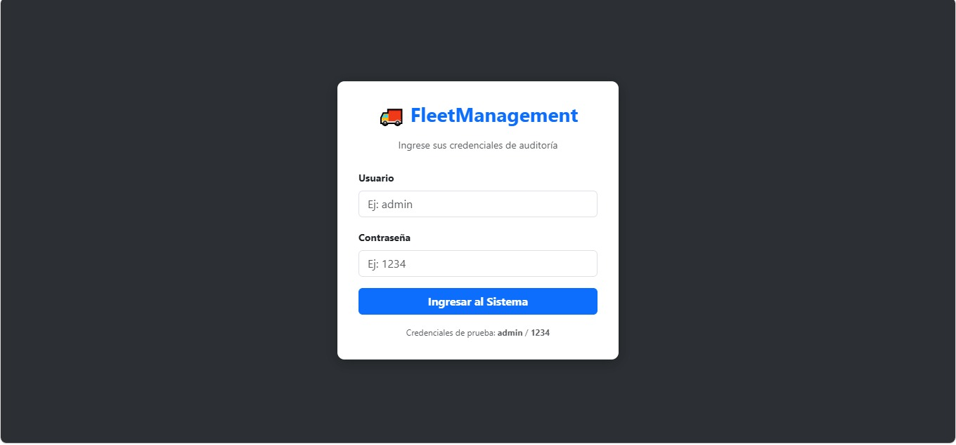
Ilustración 8. Interfaz de inicio de sesión del Sistema de Gestión de Flotas.

  - Monitoreo de vehículos
Esta funcionalidad corresponde al monitoreo de los vehículos de la flota. Después de
ingresar al sistema el usuario puede visualizar un listado de vehículos en operación junto con información básica como el identificador del vehículo, placa, capacidad, estado y ubicación.

La interfaz también incorpora un mapa mediante el cual se representan las posiciones de
los vehículos. Estas posiciones son simuladas por lo que los marcadores mostrados en el mapa representan ubicaciones utilizadas para comprobar visualmente el funcionamiento del sistema y no corresponden a un seguimiento GPS de vehículos reales. También permite identificar diferentes estados de los vehículos, como “En Ruta”, “Mantenimiento” y “Disponible”, facilitando la visualización del estado actual de cada elemento de la flota dentro del prototipo.
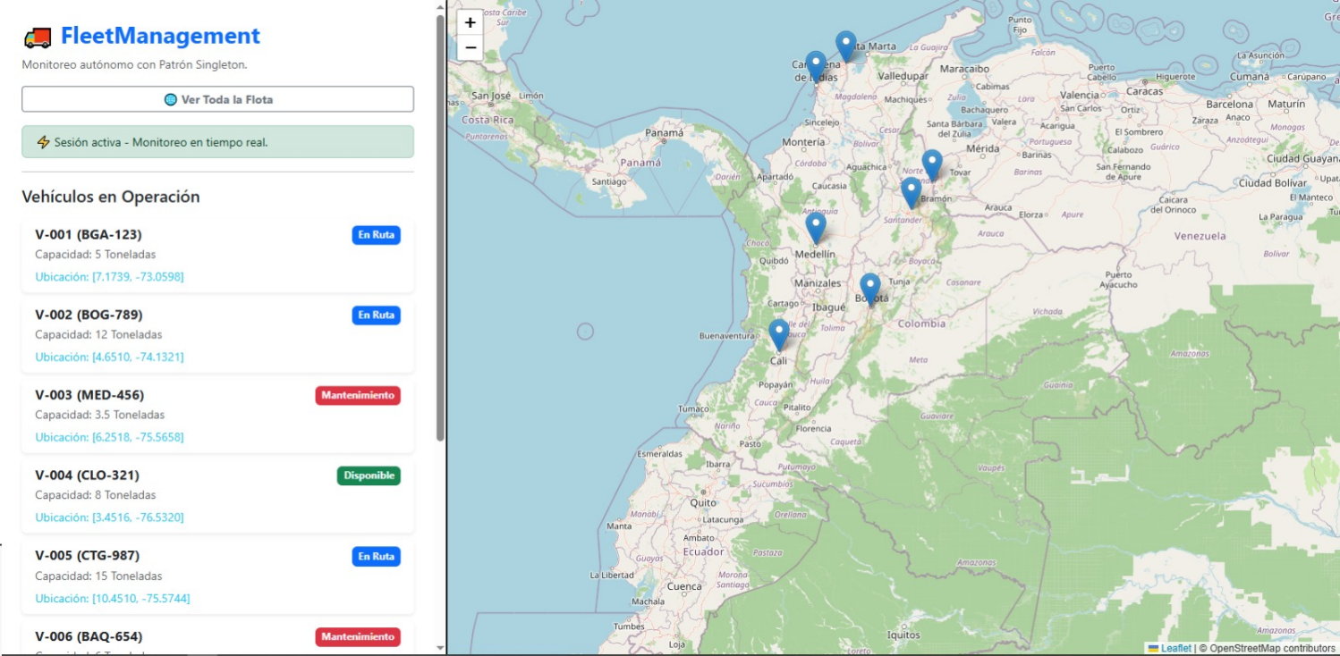
Ilustración 9. Interfaz de monitoreo de vehículos de la flota.

Las pruebas realizadas hasta el momento permiten comprobar el funcionamiento inicial del
prototipo, estas funcionalidades constituyen una primera etapa del desarrollo y servirán como base para la incorporación progresiva de nuevas características durante el semestre.

- Patrón Factory Method
El patrón Factory Method se utiliza para organizar la creación de objetos cuando existen
diferentes tipos que requieren configuraciones particulares. En el proyecto se aplica a la creación de los vehículos mediante diferentes fábricas que utilizan el método CreateVehicle().

Se decidió utilizar este patrón porque el sistema maneja diferentes tipos de vehículos, como
camiones, furgonetas, automóviles y motocicletas, que tienen características predeterminadas diferentes. Así, la creación de cada tipo se mantiene separada y VehicleService no necesita encargarse directamente de todas las configuraciones.

- UML del patrón Factory Method
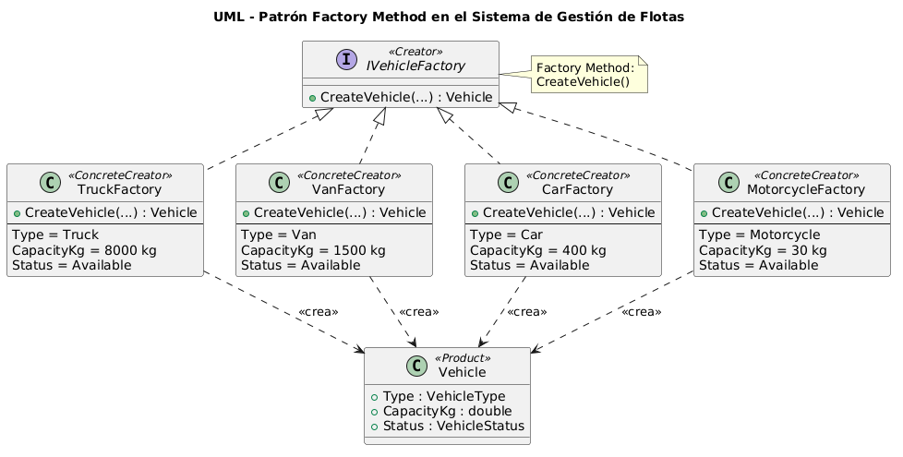
Ilustración 10. Diagrama UML de la implementación del patrón Factory Method.

El diagrama representa la aplicación del patrón Factory Method en el Sistema de Gestión
de Flotas. La interfaz IVehicleFactory actúa como Creator, ya que define el método CreateVehicle() encargado de establecer la operación de creación de los vehículos, este método permite abstraer el proceso de construcción. Las clases TruckFactory, VanFactory, CarFactory y MotorcycleFactory representan los ConcreteCreator debido a que implementan el método CreateVehicle() y configuran el objeto Vehicle según el tipo de vehículo que corresponde.

Vehicle representa el objeto que es creado por las diferentes fábricas. Las relaciones del
diagrama muestran que cada fábrica implementa IVehicleFactory y utiliza CreateVehicle() para crear un Vehicle con la configuración correspondiente.

- Implementación del patrón Factory Method
El patrón Factory Method permite delegar la creación de objetos en diferentes
implementaciones evitando que el código que utiliza dichos objetos tenga que conocer directamente todos los detalles necesarios para construirlos.
En el Sistema de Gestión de Flotas el patrón se aplica al proceso de creación de vehículos
debido a que el sistema maneja diferentes tipos como camiones, furgonetas, automóviles y motocicletas cada uno con características predeterminadas diferentes. En la implementación actual el contrato de creación se encuentra definido en la interfaz IVehicleFactory, ubicada en FleetManagement.Application/Factories/IVehicleFactory.cs. Esta interfaz establece el método CreateVehicle() que recibe los datos básicos del vehículo y devuelve un objeto de tipo Vehicle.
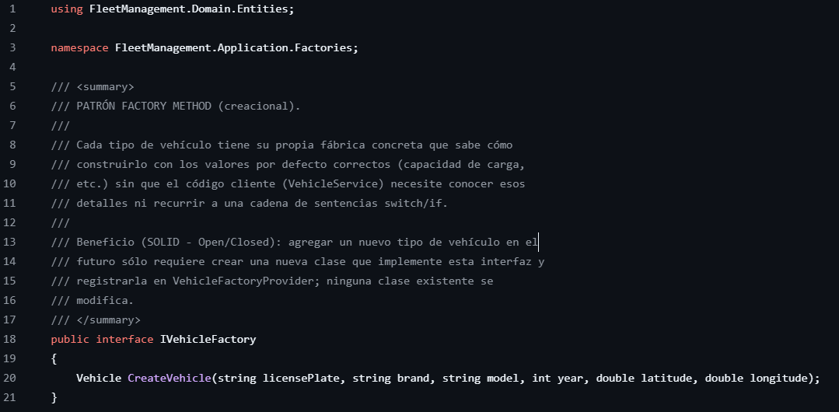
Ilustración 11. Interfaz IVehicleFactory del patrón Factory Method.

La interfaz IVehicleFactory funciona como el contrato común para las fábricas de
vehículos. El método CreateVehicle() establece una forma uniforme de solicitar la creación de un vehículo, independientemente del tipo concreto que se vaya a generar.
  - TruckFactory
TruckFactory implementa IVehicleFactory y utiliza el método CreateVehicle() para
construir un vehículo de tipo Truck. Además de recibir los datos generales del vehículo, establece características específicas para este tipo, como una capacidad de carga predeterminada de 8000 kg y un estado inicial disponible. El mismo mecanismo se aplica a los demás tipos de vehículos, todos implementan el mismo método CreateVehicle() pero aplican valores específicos de acuerdo con el tipo de vehículo.
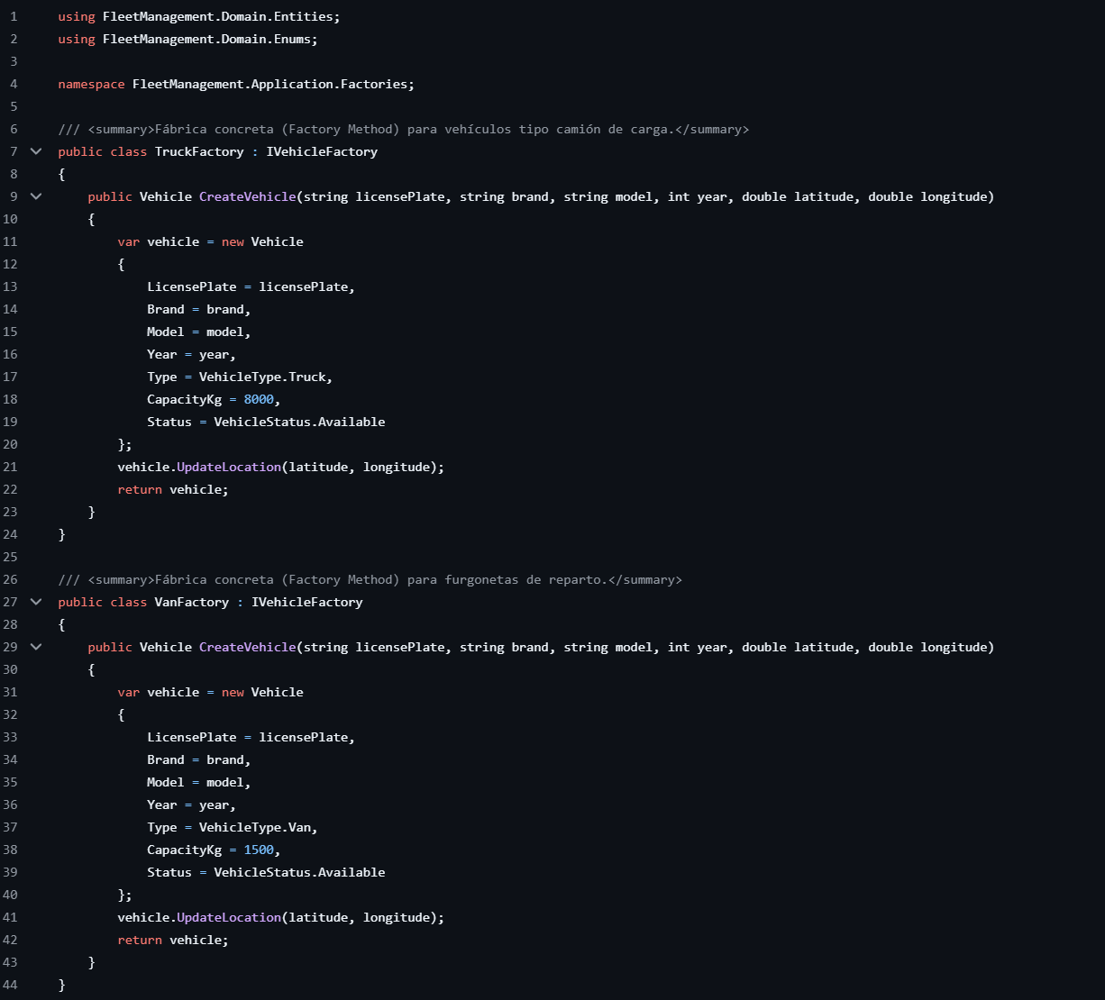
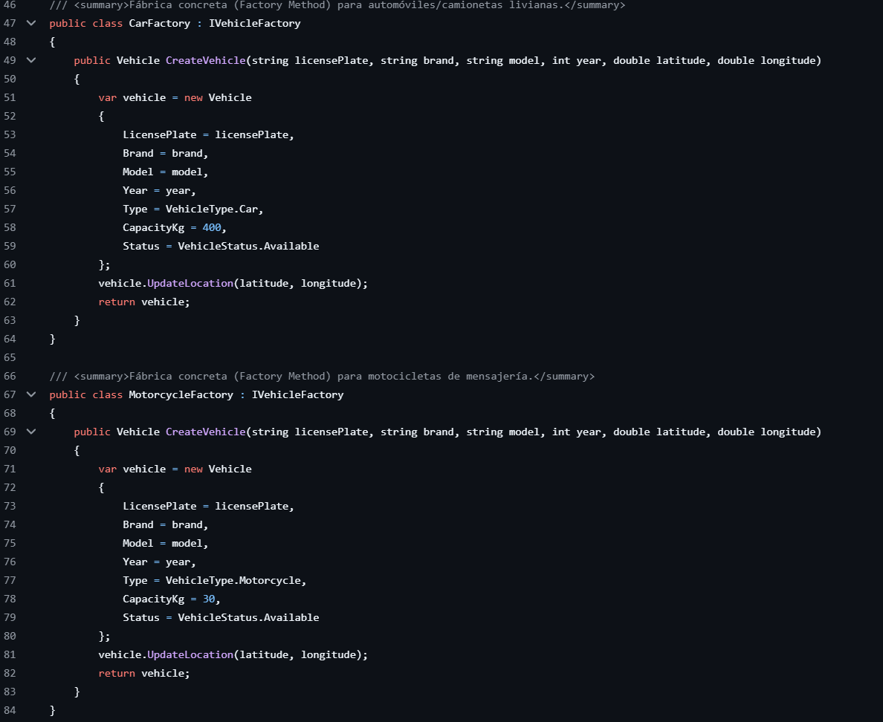
Ilustración 12. Implementación de TruckFactory

- Incorporación del patrón Factory Method
El patrón Factory Method se incorpora al funcionamiento del sistema mediante
VehicleFactoryProvider y VehicleService. El proveedor mantiene un conjunto de fábricas asociadas con cada tipo de vehículo y permite obtener la fábrica correspondiente a partir del valor de VehicleType, haciendo que VehicleService no necesita crear directamente un Truck, Van, Car o Motorcycle sino que solicita al proveedor la fábrica correspondiente y utiliza su método CreateVehicle().
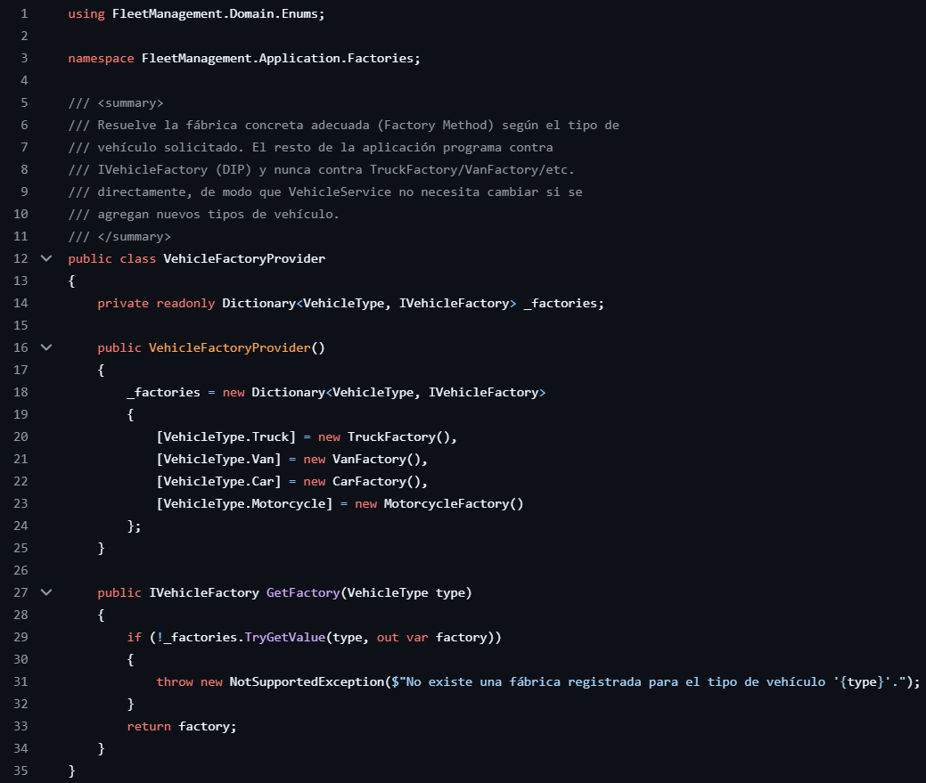
Ilustración 13. Registro de las fábricas concretas en VehicleFactoryProvider

VehicleFactoryProvider funciona como el componente encargado de resolver qué fábrica debe
utilizarse según el tipo de vehículo solicitado. Para esto mantiene un diccionario que relaciona cada valor de VehicleType con una implementación de IVehicleFactory. Actualmente se encuentran registradas las fábricas para camiones, furgonetas, automóviles y motocicletas.

El método GetFactory() recibe el tipo de vehículo solicitado y devuelve la fábrica
correspondiente. Si no existe una fábrica registrada para ese tipo el sistema genera una excepción indicando que el tipo de vehículo no está soportado.
  - Factory Method desde VehicleService
La incorporación del patrón se evidencia directamente en VehicleService específicamente
en el método CreateVehicleAsync(). Primero se obtiene el tipo de vehículo a partir de la solicitud recibida, posteriormente VehicleFactoryProvider proporciona la fábrica correspondiente y VehicleService utiliza CreateVehicle() para crear el vehículo. De esta manera VehicleService no contiene la lógica específica para construir cada tipo de vehículo.

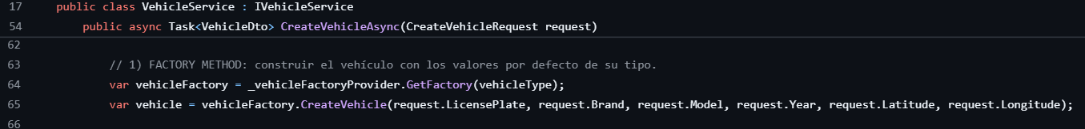
Ilustración 14. Uso del patrón Factory Method en VehicleService

La utilización del patrón Factory Method ayuda a manejar diferentes tipos de vehículos
sin concentrar toda la lógica de creación en VehicleService, cada tipo de vehículo posee características predeterminadas diferentes por lo que resulta conveniente delegar su construcción en una fábrica específica Sin este patrón VehicleService tendría que contener condiciones para determinar qué tipo de vehículo crear y qué valores asignarle.

- Pruebas de Funcionamiento
El prototipo del Sistema de Gestión de Flotas se encuentra en proceso de desarrollo y
actualmente cuenta con funcionalidades que permiten comprobar la implementación del patrón Factory Method. Las pruebas presentadas a continuación corresponden al estado actual del proyecto y podrán ampliarse durante el desarrollo del semestre a medida que se incorporen nuevas funcionalidades.

  - Creación de vehículos
Esta funcionalidad permite registrar nuevos vehículos dentro del sistema mediante el
formulario “Nuevo vehículo” en el que el usuario ingresa la información requerida. Durante la prueba se seleccionó el tipo Furgoneta junto con los demás datos correspondientes al vehículo.
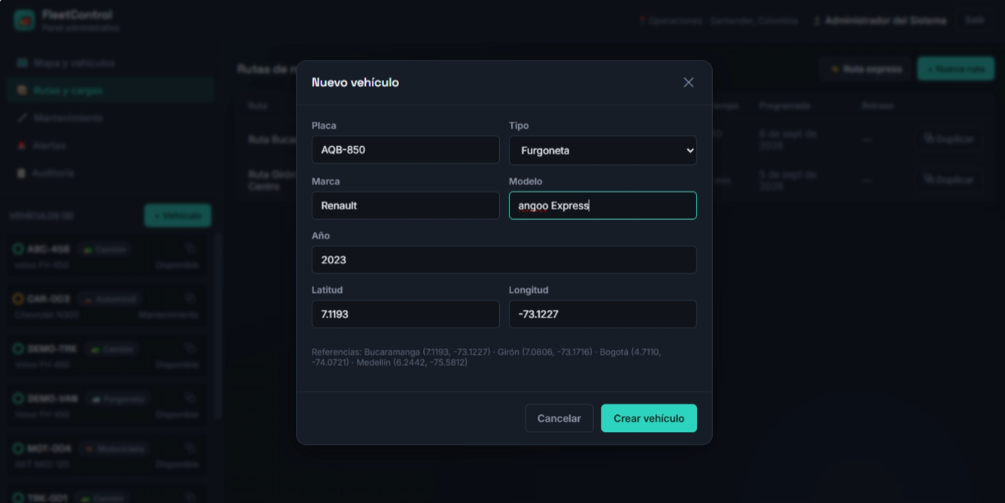
Ilustración 15. Formulario de creación de un nuevo vehículo mediante Factory Method

Al seleccionar el tipo de vehículo, el sistema utiliza el VehicleFactoryProvider para obtener
la fábrica correspondiente y posteriormente ejecuta el método CreateVehicle(). De esta manera la creación del vehículo se realiza mediante la fábrica asociada al tipo seleccionado, encargándose esta de establecer las características predeterminadas correspondientes.

  - Resultado de la creación del vehículo
Una vez realizada la creación el vehículo aparece registrado dentro del listado de vehículos del sistema y se puede visualizar información. En la prueba realizada se evidencia el vehículo AQB-850, identificado como una furgoneta Renault Kangoo Express y con estado Disponible.
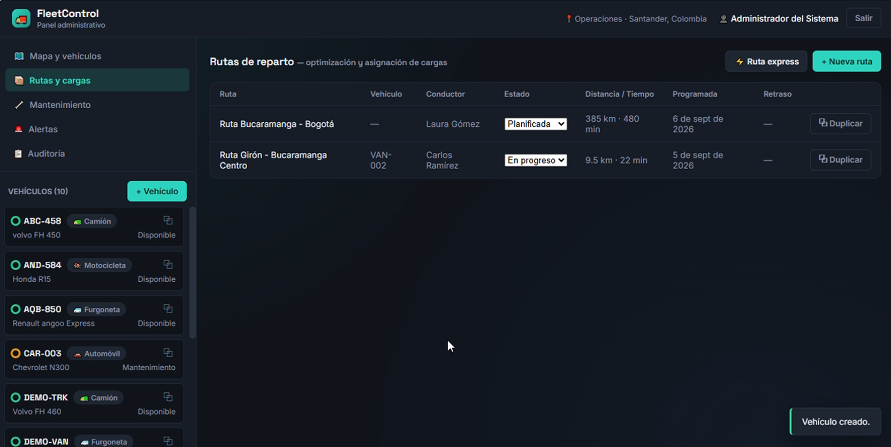
Ilustración 16. Vehículo creado y registrado en el sistema.

- Patrón Abstract Factory
El patrón Abstract Factory se utiliza para agrupar la creación de varios objetos que
deben trabajar de manera conjunta. En el proyecto se aplica para generar los elementos de apoyo que acompañan a cada vehículo, específicamente el plan de mantenimiento y el perfil de navegación.

Se decidió utilizar este patrón porque cada tipo de vehículo necesita una combinación
coherente de estos elementos. De esta manera un camión, una furgoneta, un automóvil o una motocicleta reciben automáticamente una familia de configuración correspondiente a sus características.

- UML del patrón Abstract Factory
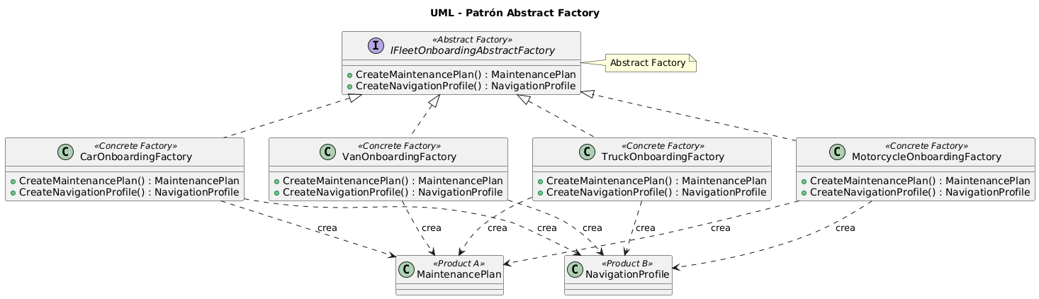
Ilustración 17. Diagrama UML de la implementación del patrón Abstract Factory

El diagrama muestra IFleetOnboardingAbstractFactory como la fábrica abstracta porque
define los métodos para crear los dos productos de la familia MaintenancePlan y NavigationProfile. Las clases TruckOnboardingFactory, VanOnboardingFactory, CarOnboardingFactory y MotorcycleOnboardingFactory representan las fábricas concretas. Cada fábrica concreta crea ambos productos de acuerdo con el tipo de vehículo. De esta manera los productos creados mantienen una configuración coherente entre sí.

- Implementación del patrón Abstract Factory
El patrón Abstract Factory se utiliza para agrupar la creación de varios objetos que deben
trabajar de manera conjunta. En el proyecto se aplica para generar los elementos de apoyo que acompañan a cada vehículo específicamente el plan de mantenimiento y el perfil de navegación.

La implementación se encuentra en la carpeta FleetManagement.Application/Factories y está
compuesta por la interfaz IFleetOnboardingAbstractFactory, las fábricas concretas de cada tipo de vehículo y FleetOnboardingFactoryProvider. Estas clases permiten crear una familia de objetos relacionada con el tipo de vehículo seleccionado.
  - Interfaz IFleetOnboardingAbstractFactory
La interfaz IFleetOnboardingAbstractFactory establece las operaciones que deben
implementar las fábricas concretas. En este caso define los métodos CreateMaintenancePlan() y CreateNavigationProfile() los cuales permiten crear los dos productos relacionados que necesita cada vehículo.

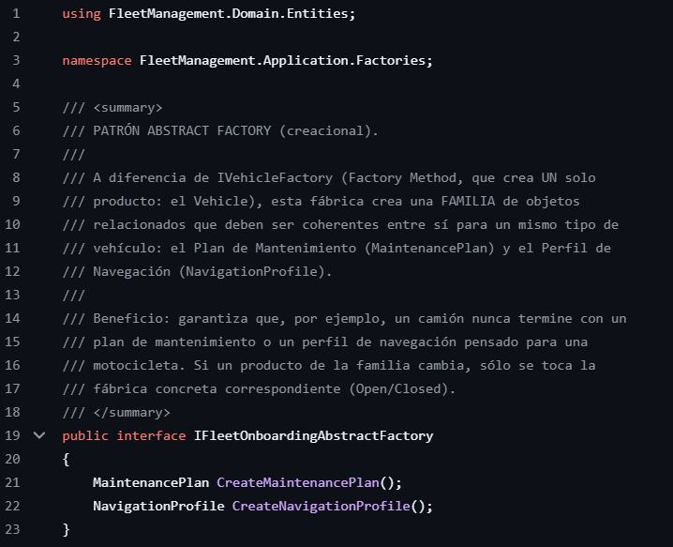
Ilustración 18. Interfaz IFleetOnboardingAbstractFactory del patrón Abstract Factory.

Esta interfaz funciona como el contrato común para las diferentes fábricas de
incorporación de vehículos. De esta manera todas las fábricas utilizan los mismos métodos, pero cada una genera los valores correspondientes al tipo de vehículo.

  - Fábricas concretas
Las fábricas concretas implementan IFleetOnboardingAbstractFactory y se encargan de
crear la familia de objetos correspondiente a cada vehículo. Actualmente se encuentran TruckOnboardingFactory, VanOnboardingFactory, CarOnboardingFactory y MotorcycleOnboardingFactory.

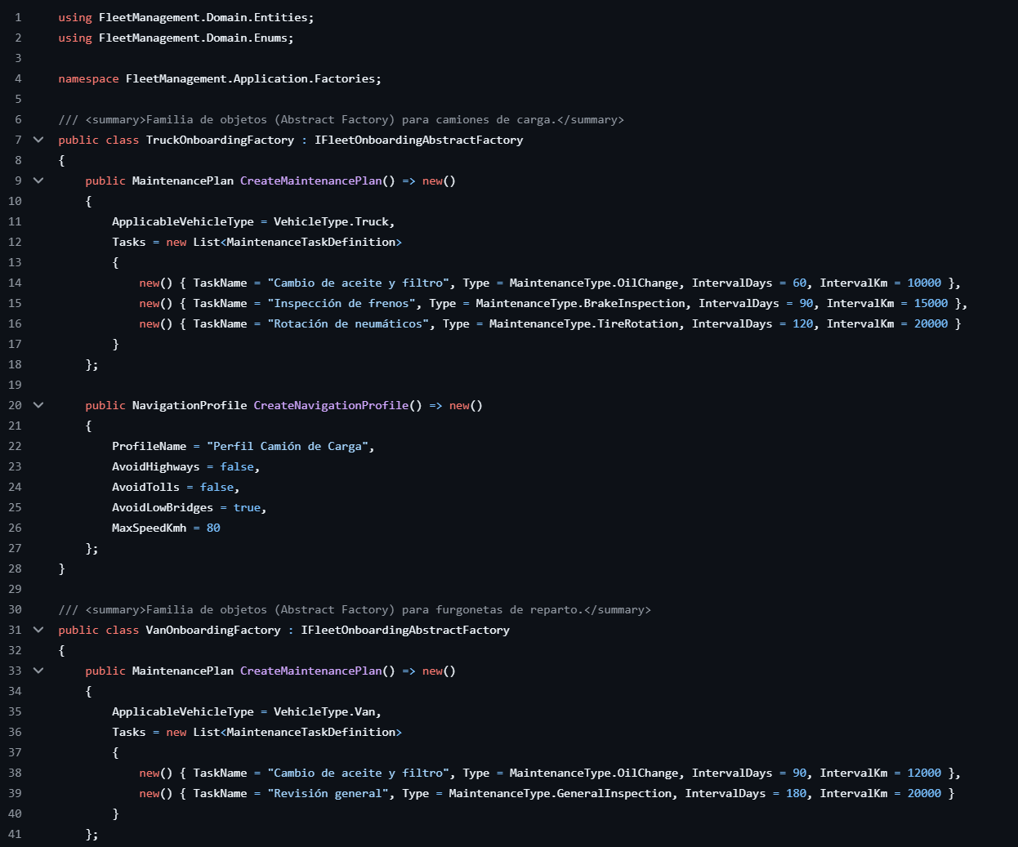
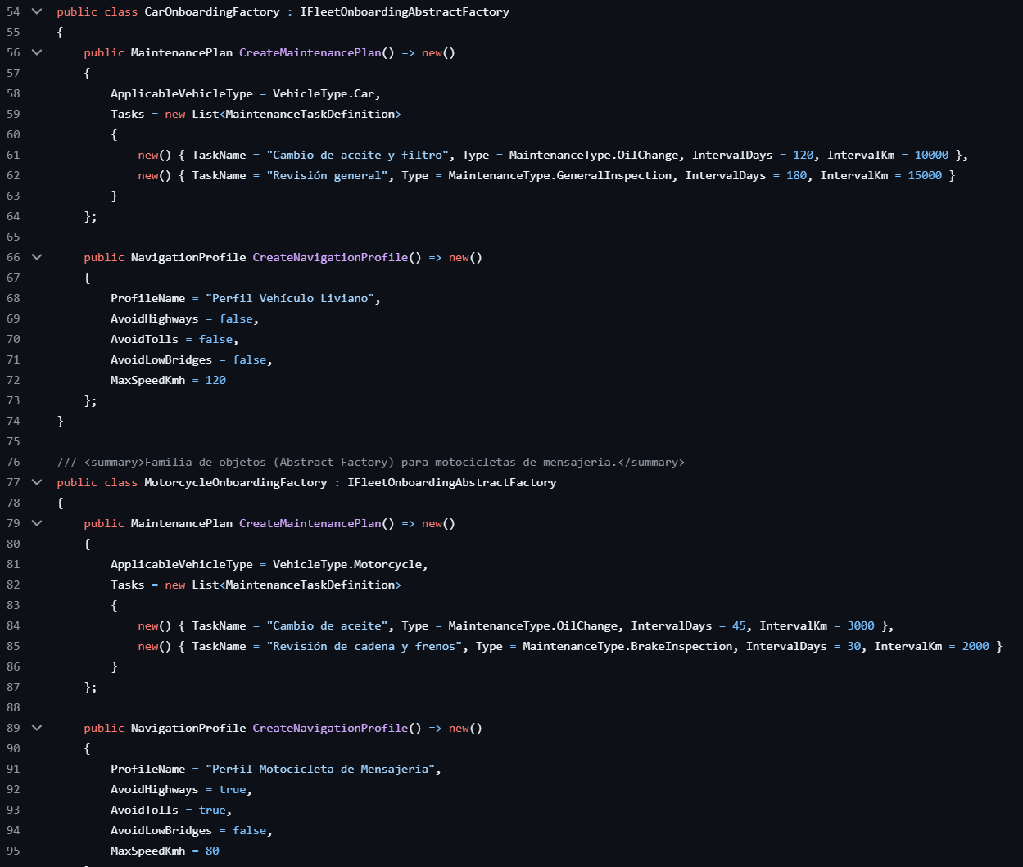
Ilustración 19. Implementación de TruckOnboardingFactory.

Cada fábrica concreta define los valores correspondientes a su tipo de vehículo. El mismo
mecanismo se aplica a las demás fábricas, permitiendo que el plan de mantenimiento y el perfil de navegación pertenezcan a la misma familia.

- Incorporación del patrón Abstract Factory
El patrón Abstract Factory se incorpora al funcionamiento del sistema mediante
FleetOnboardingFactoryProvider y VehicleService. El proveedor permite obtener la fábrica correspondiente al tipo de vehículo y posteriormente VehicleService utiliza esa fábrica para crear el plan de mantenimiento y el perfil de navegación.
  - FleetOnboardingFactoryProvider
Para seleccionar la fábrica correspondiente se utiliza FleetOnboardingFactoryProvider,
esta clase mantiene asociada cada opción de VehicleType con su fábrica correspondiente y posteriormente permite obtenerla mediante GetFactory(). Esto evita que VehicleService tenga que crear directamente cada fábrica.

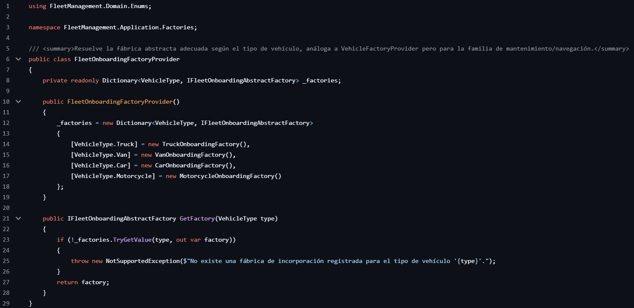
Ilustración 20. Implementación de FleetOnboardingFactoryProvider.

  - Abstract Factory desde VehicleService
La incorporación del patrón se evidencia directamente en el método CreateVehicleAsync()
de VehicleService. Después de utilizar Factory Method para crear el vehículo, se obtiene la fábrica de incorporación correspondiente mediante FleetOnboardingFactoryProvider.
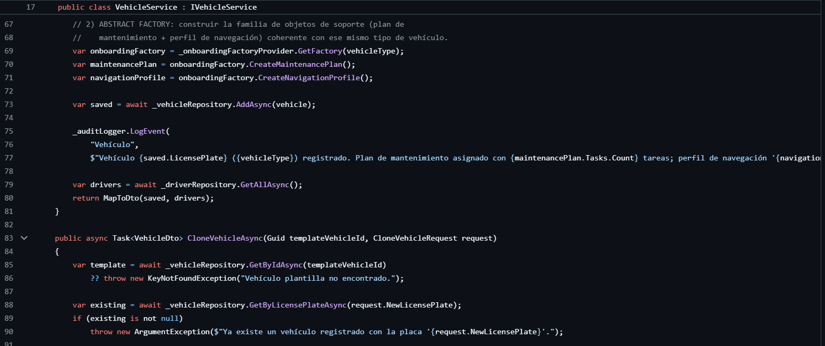
Ilustración 21. Uso del patrón Abstract Factory en VehicleService.

En este proceso el tipo de vehículo determina qué familia de objetos se debe crear. Por
ejemplo si el usuario registra un camión se obtiene TruckOnboardingFactory y esta genera tanto el plan de mantenimiento como el perfil de navegación correspondiente al camión.

El mismo proceso se aplica para todos los vehículos, de esta manera el patrón se
incorpora al proceso de creación de vehículos, Factory Method crea el vehículo y Abstract Factory crea los elementos de apoyo relacionados con ese vehículo. Esto permite mantener coherentes el mantenimiento y la navegación según el tipo de vehículo.

- Pruebas de Funcionamiento
El prototipo del Sistema de Gestión de Flotas se encuentra en proceso de desarrollo y
cuenta con funcionalidades que permiten comprobar la implementación del patrón Abstract Factory. Las pruebas presentadas permiten comprobar que las fábricas concretas generan correctamente los elementos asociados a cada tipo de vehículo.
También se verificó el funcionamiento de FleetOnboardingFactoryProvider, comprobando
que cada tipo de vehículo obtiene la fábrica correspondiente y que la familia de objetos generada mantiene características coherentes con el vehículo seleccionado.

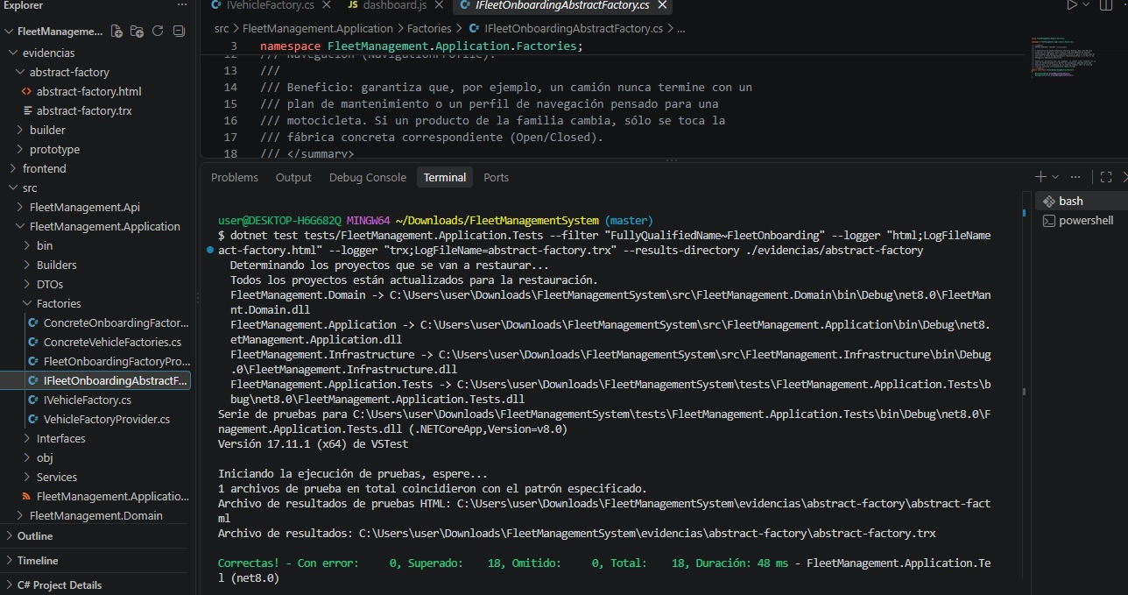
Ilustración 22. Ejecución de pruebas patrón Abstract Factory

  - Fábricas concretas
Para comprobar la implementación del patrón se ejecutaron las pruebas correspondientes,
se realizaron 9 pruebas enfocadas en verificar que las fábricas de cada tipo de vehículo generan correctamente su plan de mantenimiento y perfil de navegación. Las pruebas comprueban las características particulares de cada familia de objetos, incluyendo las tareas de mantenimiento, sus intervalos y las restricciones relacionadas con la navegación. El resultado de la ejecución fue de 9 pruebas superadas, 0 errores y 0 pruebas omitidas, demostrando que las fábricas concretas generan correctamente los elementos correspondientes a cada tipo de vehículo.

  - FleetOnboardingFactoryProvider
También se ejecutaron las pruebas de FleetOnboardingFactoryProviderTests.cs, con 9
casos. Estas pruebas verifican que GetFactory() devuelve la fábrica correspondiente según el VehicleType recibido. También se comprueba que la fábrica obtenida permita generar una familia coherente compuesta por el plan de mantenimiento y el perfil de navegación. Finalmente, se verifica que el sistema genere una NotSupportedException cuando se solicita un tipo de vehículo que no se encuentra registrado.

Las 9 pruebas fueron superadas correctamente, sin errores ni pruebas omitidas. En
conjunto las pruebas realizadas alcanzaron 18 pruebas superadas de 18 ejecutadas, confirmando el correcto funcionamiento de las fábricas y del proveedor.

- Patrón Builder
El patrón Builder se utiliza para construir una ruta de reparto paso a paso, permitiendo
agregar solamente los elementos que sean necesarios. En el proyecto una ruta puede incluir paradas, carga, vehículo, conductor, fecha y datos estimados del recorrido.

Se decidió utilizar este patrón porque las rutas pueden tener diferentes combinaciones de
elementos opcionales. De esta manera DeliveryRouteService puede construir una ruta mediante diferentes métodos sin tener que manejar un constructor con una gran cantidad de parámetros.

- UML del patrón Builder
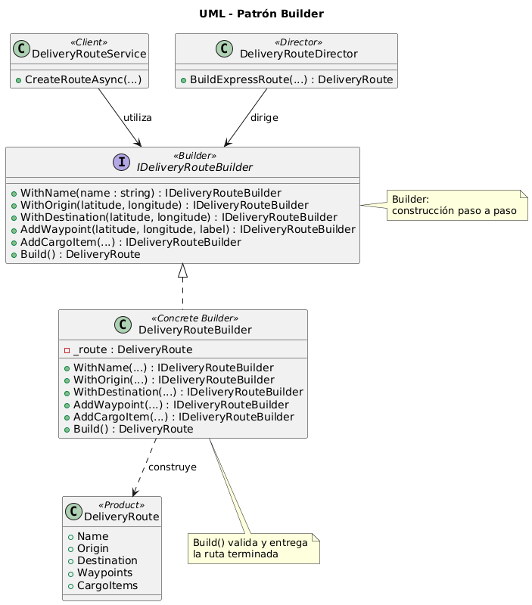
Ilustración 23. Diagrama UML de la implementación del patrón Builder

El diagrama representa IDeliveryRouteBuilder como el Builder porque define los
métodos necesarios para construir una ruta paso a paso. DeliveryRouteBuilder es el Concrete Builder y mantiene internamente el objeto DeliveryRoute mientras se agregan sus diferentes elementos. DeliveryRoute representa el producto final construido, deliveryRouteService utiliza el Builder para crear rutas generales mientras que DeliveryRouteDirector permite reutilizar una secuencia específica para construir rutas express.

- Implementación del patrón Builder
El patrón Builder se utiliza para construir una ruta de reparto de manera progresiva
agregando únicamente los elementos que sean necesarios. La implementación se encuentra en FleetManagement/src/FleetManagement.Application/Builders y está compuesta por IDeliveryRouteBuilder, DeliveryRouteBuilder y DeliveryRouteDirector. Estas clases permiten separar la construcción de una ruta de la lógica del servicio que la utiliza.

  - Interfaz IDeliveryRouteBuilder
La interfaz define los métodos utilizados para construir la ruta paso a paso, entre ellos se
encuentran WithName(), WithOrigin(), WithDestination(), AddWaypoint(), AddCargoItem(), AssignVehicle(), AssignDriver(), ScheduleFor(), WithEstimatedTrip() y Build().
La interfaz permite que la construcción de una ruta se realice mediante diferentes pasos sin necesidad de enviar todos los datos al mismo tiempo.
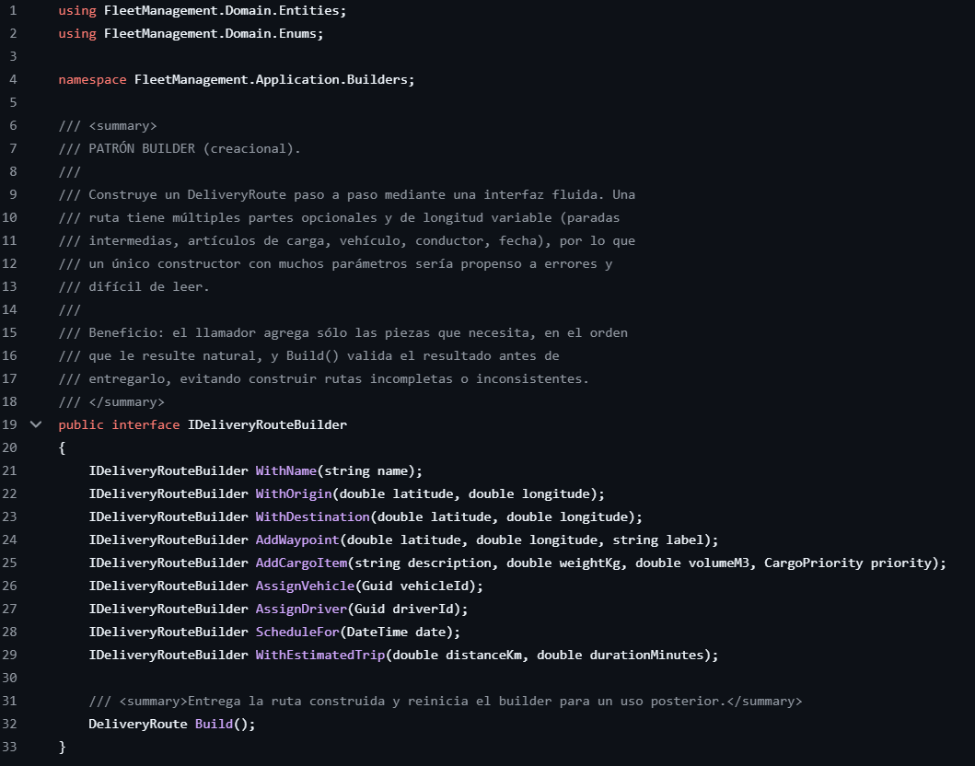
Ilustración 24. Interfaz IDeliveryRouteBuilder del patrón Builder.

  - DeliveryRouteBuilder
DeliveryRouteBuilder implementa la interfaz y contiene internamente el objeto
DeliveryRoute que se está construyendo. Cada método agrega o modifica una parte de la ruta y devuelve el mismo Builder para continuar con el siguiente paso.
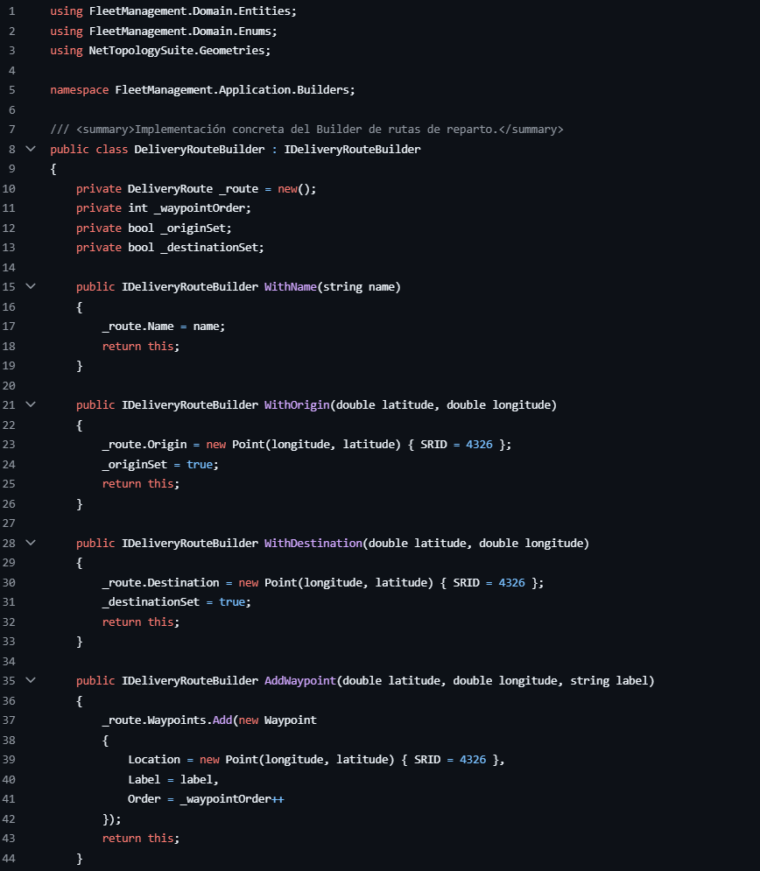
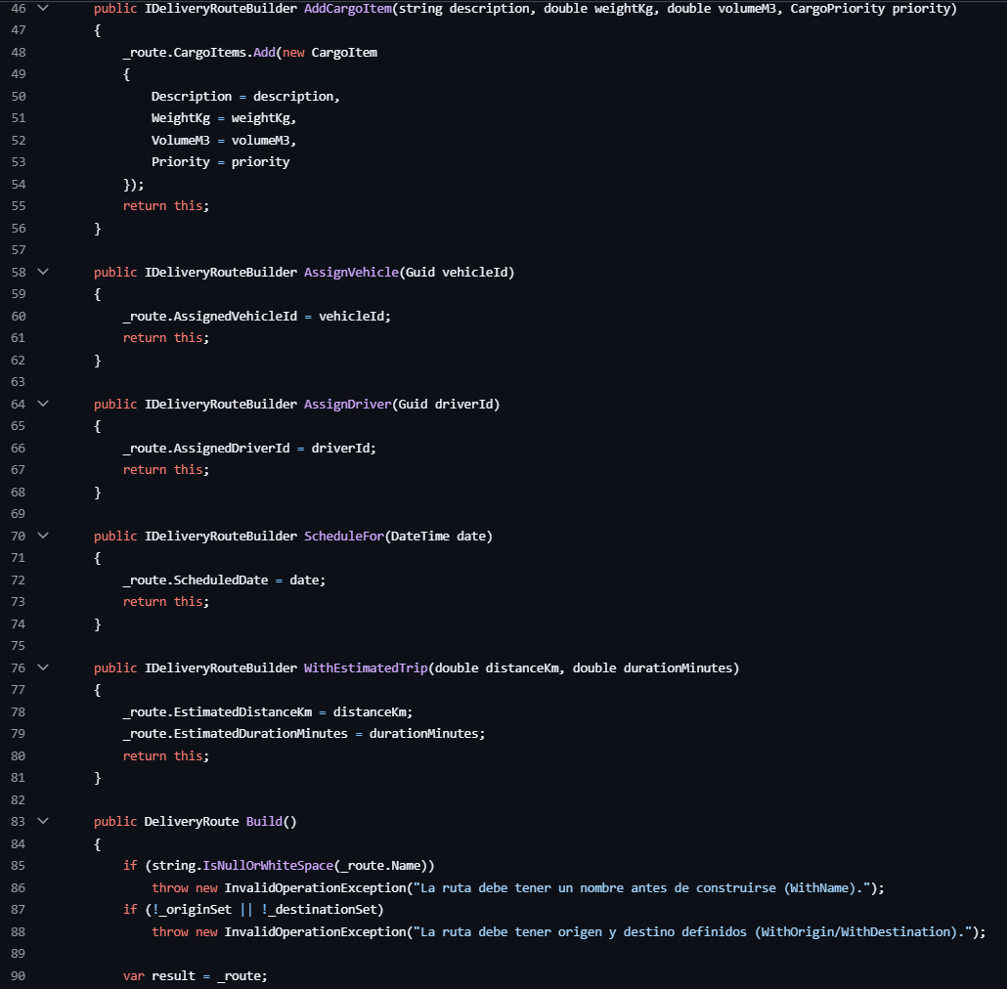
Ilustración 25. Implementación de DeliveryRouteBuilder.

El método Build() permite finalizar la construcción de la ruta y realizar las validaciones
necesarias antes de entregar el objeto terminado.

- Incorporación del patrón Builder
El patrón Builder se incorpora al sistema mediante DeliveryRouteService principalmente
en los métodos CreateRouteAsync() y CreateExpressRouteAsync(). El servicio recibe la información de la solicitud y utiliza el Builder para construir la ruta antes de almacenarla.
  - Builder desde CreateRouteAsync
La incorporación del patrón Builder se evidencia en DeliveryRouteService.
CreateRouteAsync(). El servicio comienza con los datos básicos de la ruta y posteriormente agrega las paradas, cargas y asignaciones que hayan sido incluidas en la solicitud. Finalmente, Build() valida y entrega la ruta terminada.

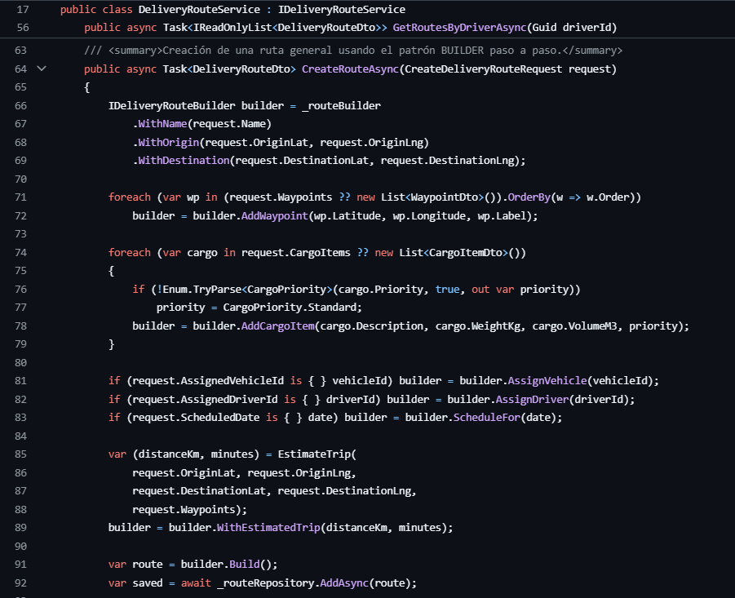
Ilustración 26. Uso del patrón Builder en DeliveryRouteService.

  - Builder mediante DeliveryRouteDirector
El proyecto también incorpora DeliveryRouteDirector que permite definir una
construcción específica para las rutas express. El Director utiliza el Builder para aplicar una secuencia de pasos previamente establecida. Esto permite reutilizar una configuración de ruta sin que DeliveryRouteService tenga que repetir todos los pasos necesarios para construir una ruta express.
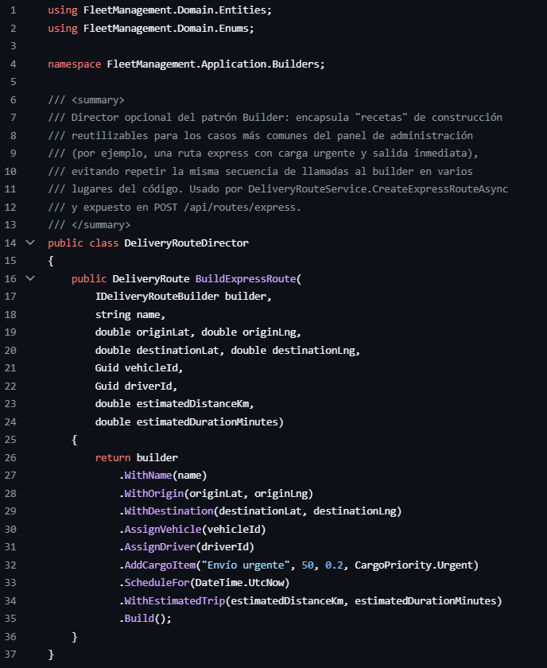
Ilustración 27. Uso de DeliveryRouteDirector para construir una ruta express.

- Pruebas de Funcionamiento
Las pruebas del patrón Builder permiten comprobar que las rutas pueden construirse
progresivamente mediante los diferentes métodos definidos por IDeliveryRouteBuilder. También se verifica que el proceso de construcción valide correctamente los datos necesarios antes de generar una ruta. Para estas pruebas se utilizaron tanto DeliveryRouteBuilderTests.cs como DeliveryRouteDirectorTests.cs permitiendo comprobar el funcionamiento del Builder y la utilización del Director para construir rutas con una configuración previamente establecida.

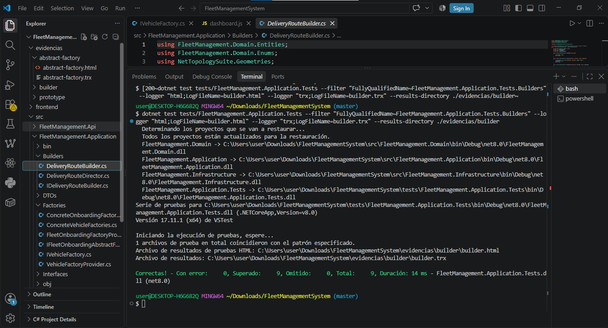
Ilustración 28. Ejecución de pruebas patrón Builder

  - DeliveryRouteBuilder
Se ejecutaron las pruebas correspondientes con un total de 6 pruebas. Estas verifican la
construcción de la ruta mediante el nombre, origen, destino, orden de las paradas y artículos de carga. También se comprueban las validaciones realizadas por Build() incluyendo los casos en los que la ruta no tiene nombre o no cuenta con origen y destino. Finalmente, se verifica que el estado interno del Builder se reinicie correctamente para poder utilizar nuevamente la misma instancia.

Las 6 pruebas fueron superadas correctamente, sin errores ni pruebas omitidas. Esto permite
comprobar que el Builder construye las rutas de manera progresiva y aplica las validaciones establecidas.
  - DeliveryRouteDirector
También se ejecutaron las pruebas correspondientes a 3 pruebas. Estas comprueban que el
Director pueda construir correctamente una ruta express utilizando una secuencia previamente definida. Entre las verificaciones se encuentra la inclusión de carga urgente, la asignación de vehículo y conductor y la generación de los datos estimados del recorrido. También se comprueba que el Director pueda trabajar con cualquier implementación de IDeliveryRouteBuilder, demostrando que depende de la interfaz y no de una clase concreta.

Las 3 pruebas fueron superadas correctamente, sin errores ni pruebas omitidas. En total el
patrón Builder obtuvo 9 pruebas superadas de 9 ejecutadas, confirmando el funcionamiento tanto del Builder como del Director.

- Patrón Prototype
El patrón Prototype se utiliza para crear nuevos objetos a partir de la copia de un objeto
que ya se encuentra configurado. En el proyecto se aplica principalmente a los vehículos y las rutas de reparto permitiendo clonar una configuración existente sin tener que volver a ingresar todos sus datos.

Se decidió utilizar este patrón porque en un sistema de gestión de flotas pueden existir
vehículos con características similares y rutas que se repiten con frecuencia. De esta manera es posible utilizar un vehículo o una ruta como plantilla y generar una nueva copia modificando únicamente los datos que sean diferentes.

- UML del patrón Prototype
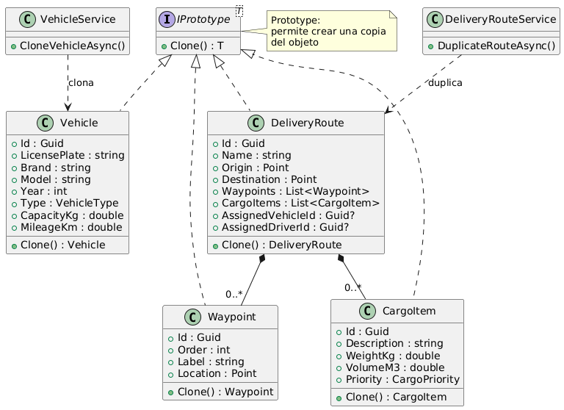
Ilustración 29. Diagrama UML de la implementación del patrón Prototype

El diagrama representa la interfaz IPrototype<T> define el método Clone() que es
implementado por Vehicle, DeliveryRoute, Waypoint y CargoItem. De esta manera cada una de estas clases puede generar una copia de sí misma. También se representan VehicleService y DeliveryRouteService que utilizan el método Clone() para crear nuevos vehículos y duplicar rutas. En el caso de DeliveryRoute las relaciones con Waypoint y CargoItem muestran que estos elementos también se clonan para mantener una copia independiente de la ruta original.

- Implementación del patrón Prototype
El patrón Prototype se implementa en el proyecto mediante la interfaz IPrototype<T>
ubicada en FleetManagement.Domain/Common/IPrototype.cs. Esta interfaz establece el método Clone() que permite que las entidades puedan generar una copia de sí mismas.
La implementación permite reutilizar objetos que ya tienen una configuración establecida. En el caso de las rutas se realiza una copia profunda de las listas de paradas y artículos de carga para evitar que los cambios realizados sobre la copia afecten la información de la ruta original.

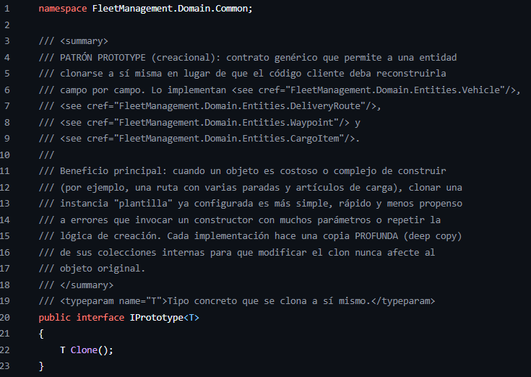
Ilustración 30. Interfaz IPrototype del patrón Prototype

La interfaz permite que diferentes entidades del sistema utilicen el mismo mecanismo de
clonación, aunque cada una determine qué información debe copiarse.

  - Prototype en Vehicle
La clase Vehicle implementa IPrototype<Vehicle> y contiene el método Clone(). Este
método crea un nuevo vehículo conservando los datos que sirven como plantilla como la marca, modelo, año, tipo y capacidad. Sin embargo, algunos datos no se copian porque corresponden a la nueva unidad física.
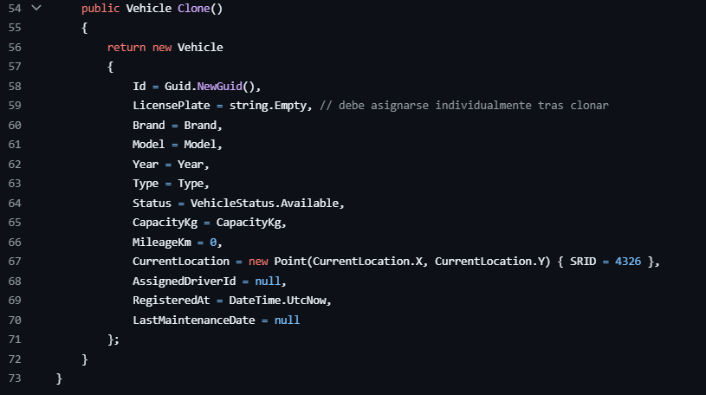
Ilustración 31. Implementación del patrón Prototype en Vehicle.

Esta implementación permite utilizar un vehículo existente como plantilla para registrar
rápidamente otro vehículo con características similares, pero manteniendo una identidad independiente.

  - Prototype en DeliveryRoute
La clase DeliveryRoute también implementa IPrototype<DeliveryRoute>. Su método
Clone() permite duplicar una ruta existente conservando elementos como el origen, destino, paradas, artículos de carga y estimaciones del recorrido.
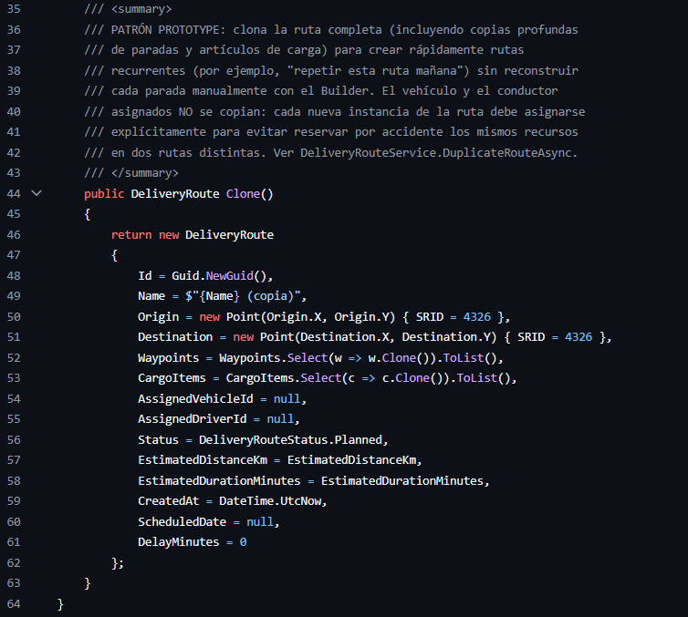
Ilustración 32. Implementación del patrón Prototype en DeliveryRoute.

Una característica importante es que las listas de Waypoints y CargoItems se clonan
individualmente permitiendo realizar una copia profunda de la ruta. Así las paradas y artículos de carga de la nueva ruta son objetos independientes de los que pertenecen a la ruta original. Además, el vehículo y el conductor asignados no se copian evitando que una ruta duplicada quede asociada automáticamente a los mismos recursos que la ruta original.

- Incorporación del patrón Prototype
El patrón Prototype se incorpora al funcionamiento del sistema principalmente mediante
VehicleService y DeliveryRouteService. El primero utiliza el patrón para crear nuevos vehículos a partir de una plantilla existente, mientras que el segundo permite duplicar rutas para casos como los recorridos recurrentes. De esta manera el patrón no solamente se encuentra implementado dentro de las entidades, sino que también forma parte de funcionalidades concretas del sistema.

  - Prototype desde VehicleService
La incorporación del patrón se evidencia directamente en el método CloneVehicleAsync()
de VehicleService. Primero se obtiene el vehículo que será utilizado como plantilla y posteriormente se ejecuta Clone() para crear una nueva instancia. Finalmente se asigna la nueva placa y se almacena el vehículo en el repositorio.

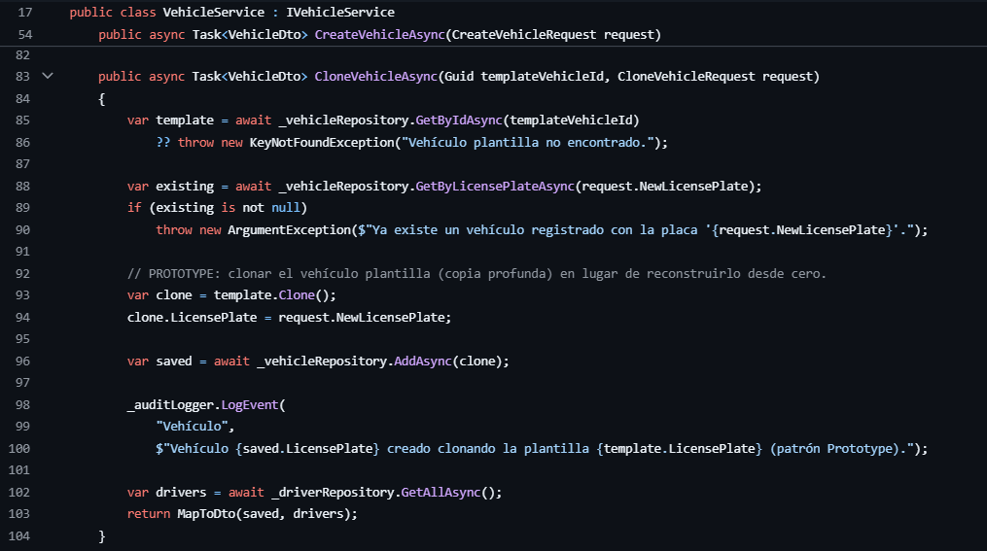
Ilustración 33. Uso del patrón Prototype en VehicleService.

Este proceso permite crear un nuevo vehículo a partir de otro que ya se encuentra
configurado. El sistema conserva las características que sirven como plantilla, mientras que los datos propios de la nueva unidad son establecidos nuevamente.

  - Prototype desde DeliveryRouteService
El patrón también se incorpora mediante DeliveryRouteService específicamente en el
método DuplicateRouteAsync(). En este caso, el servicio obtiene una ruta existente utiliza Clone() para generar una copia y posteriormente establece la fecha en la que se programará la nueva ruta.

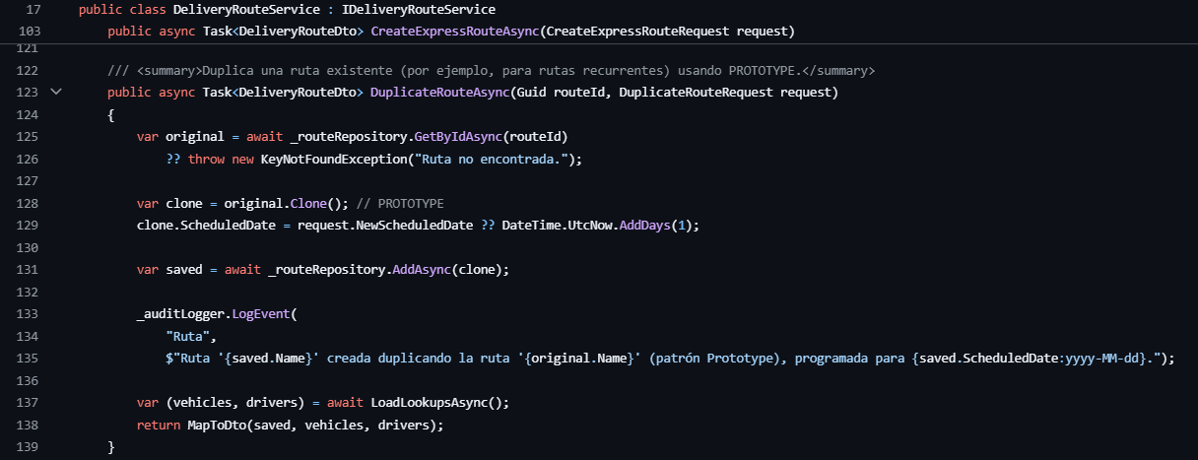
Ilustración 34. Uso del patrón Prototype en DeliveryRouteService.

Esta incorporación permite duplicar una ruta existente sin tener que reconstruir
manualmente sus paradas y artículos de carga. La nueva ruta mantiene la configuración general de la original pero posee una nueva identidad y puede ser programada para una fecha diferente.

- Pruebas de Funcionamiento
Las pruebas del patrón Prototype permiten comprobar que los objetos del sistema pueden
generar copias independientes mediante el método Clone(). Las pruebas se enfocan principalmente en los vehículos y las rutas verificando tanto los datos que deben conservarse como aquellos que deben reiniciarse al crear un nuevo objeto. También se comprueba que las rutas realicen una copia profunda de sus elementos internos, de manera que modificar una ruta clonada no produzca cambios sobre la ruta original.
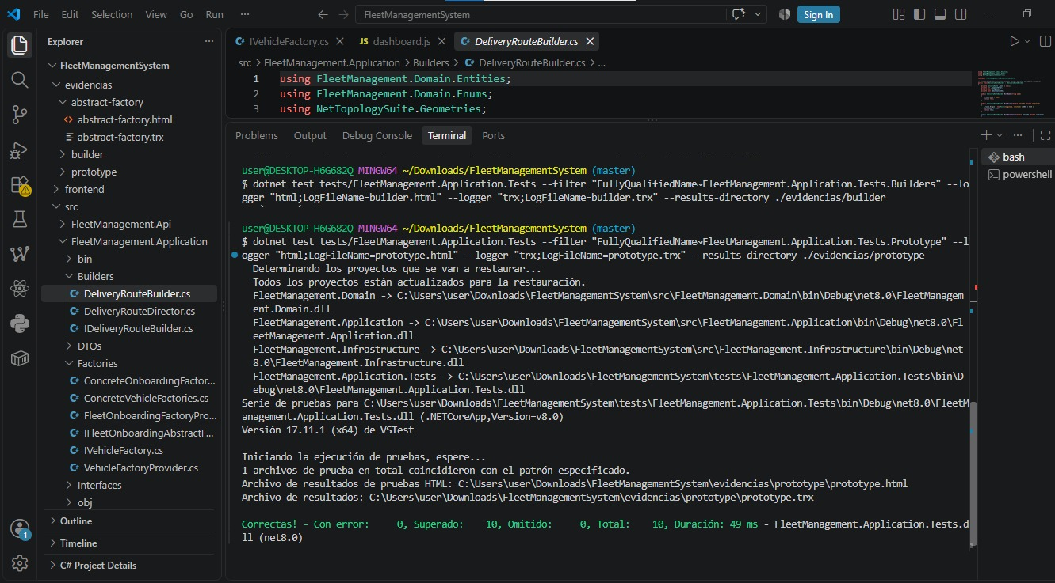
Ilustración 35. Ejecución de pruebas patrón Prototype

  - VehiclePrototype
Se ejecutaron las pruebas correspondientes con un total de 3 pruebas. Estas verifican que
el vehículo clonado conserve los campos descriptivos y la capacidad del vehículo original. También se comprueba que el clon tenga una nueva identidad, una placa vacía, kilometraje en cero y ningún conductor asignado. Finalmente, se verifica que la ubicación GPS del vehículo clonado sea una instancia independiente de la ubicación del vehículo original.

Las 3 pruebas fueron superadas correctamente sin errores ni pruebas omitidas. Esto
demuestra que Vehicle.Clone() mantiene los datos que funcionan como plantilla y reinicia aquellos que corresponden a una nueva unidad de la flota.
  - DeliveryRoutePrototype
Se ejecutaron las pruebas correspondientes con un total de 7 pruebas. Estas comprueban
que la ruta clonada conserve información como el nombre, origen y destino estableciendo el nombre correspondiente a la copia. También se verifica que las asignaciones de vehículo y conductor y la programación sean reiniciadas para evitar que la nueva ruta utilice automáticamente los mismos recursos de la ruta original.

Las 7 pruebas fueron superadas correctamente sin errores ni pruebas omitidas. En total se
ejecutaron 10 pruebas del patrón Prototype y el resultado fue de 10 pruebas superadas, 0 errores y 0 pruebas omitidas confirmando el correcto funcionamiento de la clonación tanto para vehículos como para rutas.

- Ejecución del proyecto
Para ejecutar y comprobar el funcionamiento del sistema primero se verifica que esté
instalado .NET 8 mediante el comando: dotnet –version. La versión mostrada debe comenzar con 8. Luego se restauran las dependencias del proyecto con: dotnet restore, después se ejecutan las pruebas para verificar que el proyecto funcione correctamente: dotnet test. Si las pruebas son correctas, se inicia la API con: dotnet run --project src/FleetManagement.Api.
Finalmente, se accede al frontend del sistema y se realiza el inicio de sesión desde la pantalla de Login para comprobar el funcionamiento de la aplicación.

Referencias

Blancarte, O. (2021). Factory Method. Reactive Programming. https://reactiveprogramming.io/blog/es/patrones-de-diseno/factory-method

Casanova, O. L. (2023). Implementación de un sistema de gestión eficiente de flotas de transporte para la sostenibilidad económica en una empresa de transporte (Doctoral dissertation, Universidad Autónoma de Tamaulipas México). https://repositorios.fca.unam.mx/investigacion/memorias/2012/15.01.pdf

DevExpert. (s. f.). Builder: patrones de diseño. https://devexpert.io/blog/builder-patrones-diseno

GeeksforGeeks. (2025, 11 de julio). Prototyping model - Software Engineering. https://www.geeksforgeeks.org/software-engineering/software-engineering-prototyping-model/

IBM. ¿Qué es la gestión de flotas? IBM. https://www.ibm.com/mx-es/think/topics/fleet-management

MICHELIN Connected Fleet. (2026, 10 de abril). Todo lo que necesitas saber sobre Gestión de Flotas. https://connectedfleet.michelin.com/es/blog/gestion-de-flotas/

Organización Internacional de Normalización. (s.f.). Gestión de flotas. https://www.iso.org/es/transporte/gestion-flotas

Refactoring.Guru. (s. f.). Singleton. https://refactoring.guru/es/design-patterns/singleton

ThePowerUps Learning. (s. f.). Patrones de diseño: Abstract Factory. https://thepowerups-learning.com/patrones-de-diseno-abstract-factory/

Zeek GPS. (2025, 3 de octubre). ¿Qué es el sistema de gestión de flotas? Aquí te lo decimos. https://zeekgps.com/que-es-el-sistema-de-gestion-de-flotas-aqui-te-lo-decimos/

